 | ISTITUTO DI ISTRUZIONE SECONDARIA “DANIELE CRESPI”  Liceo Internazionale Classico e Linguistico VAPC02701R  Liceo delle Scienze Umane VAPM027011  Via G. Carducci 4 – 21052 BUSTO ARSIZIO (VA)  www.liceocrespi.it-Tel. 0331 633256 - Fax 0331 674770 - E-mail: lccrespi@tin.it  C.F. 81009350125 – Cod.Min. VAIS02700D | 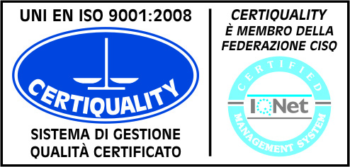  CertINT® 2012

WEB
Circ. n° 187 Busto Arsizio, 18/11/2013

Ai Sigg. Docenti e agli Studenti delle classi
1Ac, 1Bc ,1Al, 1Bl, 1Cl, 1Dl
1Asu, 1Bsu, 1Csu, 1Dsu

OGGETTO: Date incontri di prevenzione del tabagismo.

La Commissione Ben-essere comunica che gli studenti delle suddette classi, nell’ambito del “Progetto Prevenzione”, parteciperanno agli incontri con il dott. Facco nelle seguenti date:

DATA | ORARIO | CLASSI |  | N° alunni
Sabato 23 Novembre | 08,00 – 09,50 | 1Bl | 1Cl | 29 + 29 = 58
 | 09,55 – 11,55 | 1Dl | 1Csu | 28 + 26 = 54
Martedì 26 Novembre | 08,00 – 09,50 | 1Bsu | 1Dsu | 28 + 27 = 55
 | 09,52 – 11,57 | 1Al | 1Asu | 30 + 32 = 62
Sabato 30 Novembre | 08,00 – 09,50 | 1Ac | 1Bc | 31 + 31 = 62

Gli incontri si svolgeranno in Aula Magna. I docenti in orario assicureranno la sorveglianza.
Gli alunni delle classi site in succursale si recheranno direttamente in Sede, dove passeranno il badge all’ingresso, e al termine dell’incontro verranno riaccompagnati in succursale.

Il Dirigente Scolastico
Prof.ssa Cristina Boracchi

